Аппликация на тему «Весна»

Задачи: Развивать навыки работы ножницами, клеем. Воспитывать усидчивость, аккуратность.
Для работы нам понадобится: альбомный лист бумаги, цветная бумага, ножницы, клей, цветные карандаши.
Предварительная беседа о приметах весны, чтение стихов, рассматривание иллюстраций на эту тему.

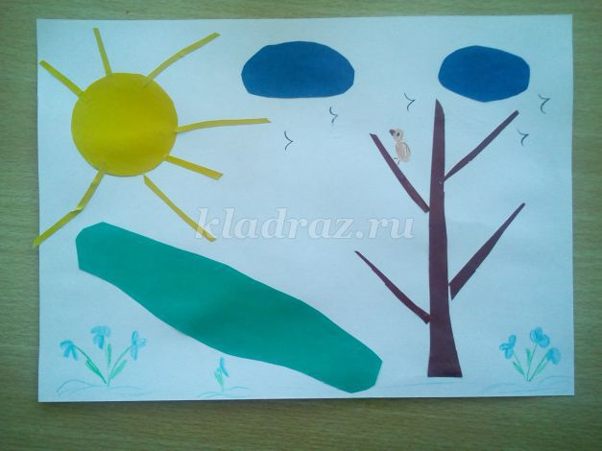
Ход работы:

1. Берём цветную бумагу жёлтого цвета, обводим детскую игрушечную кружечку и получаем круг, диаметром 12 см. Это будет солнышко.

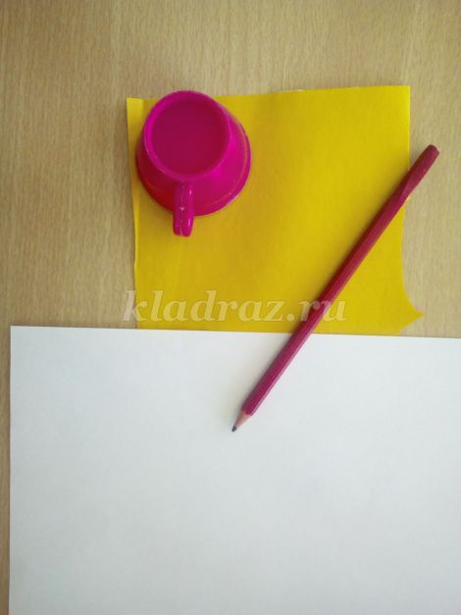

2. Вырезаем круг, а к нему вырезаем тоненькие полоски, длиной 4-5см, шириной 3-4 мм. Это будут лучики к солнышку.

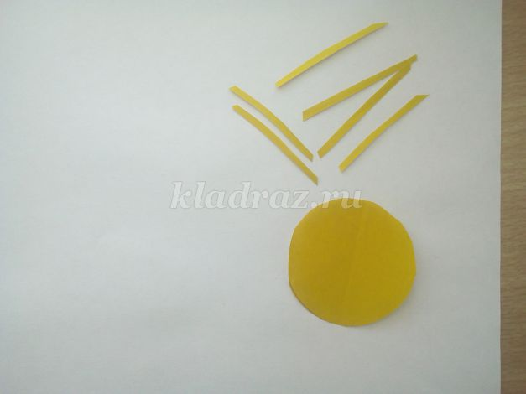

3. Теперь нам нужна бумага голубого цвета для облаков. Вырезаем два овала: один длиной 8см, шириной 3 см. Другой овал немного поменьше: длиной 6см, шириной 2,5см.
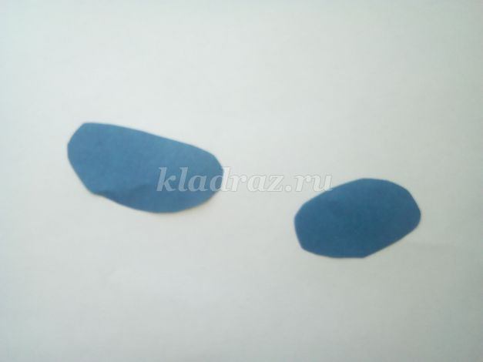

4. Для картинки нам будет нужно вырезать дерево. Для этого из коричневой бумаги вырезаем прямоугольник, длиной 12см, шириной 4см. Придаём нашему прямоугольнику форму ствола дерева, немного заостряя его в верхней части. Для веточек вырезаем тонкие полоски, длиной 4-5 см.

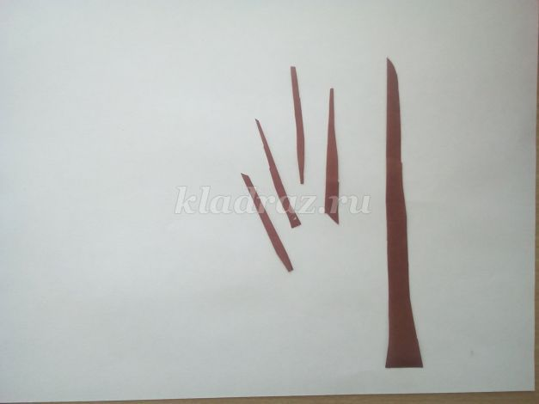

5. Одна из примет весны – это лужи, ручейки. На нашей картинке тоже будет ручеёк. Берём бумагу голубого цвета, немного другого оттенка, чем у облаков, вырезаем полоску, длиной примерно 14см, шириной 4-5 см и произвольно вырезаем её овальными движениями, получая ручеёк.

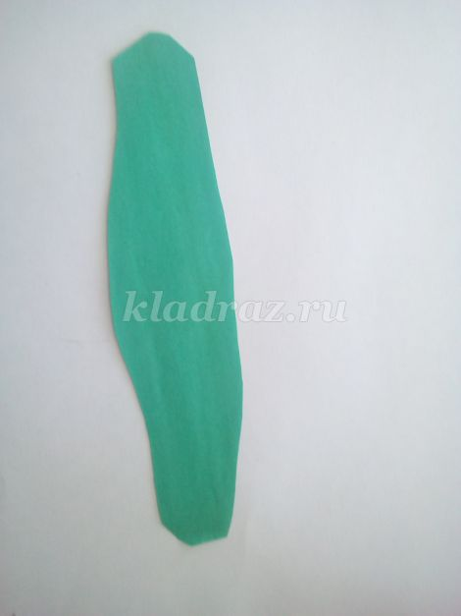

6. Начинаем собирать аппликацию. В левый верхний угол наклеиваем жёлтый круг-солнышко.
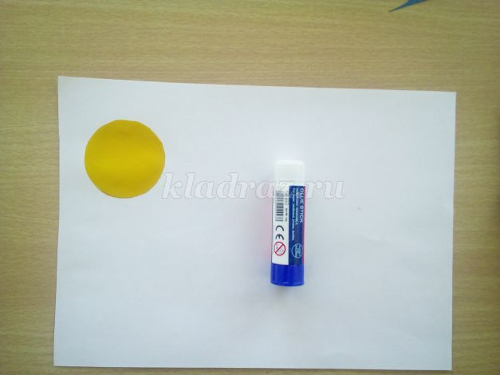

7. Намазываем клеем лучики и наклеиваем их по кругу.

8. Намазываем клеем облака и наклеиваем их возле солнышка.

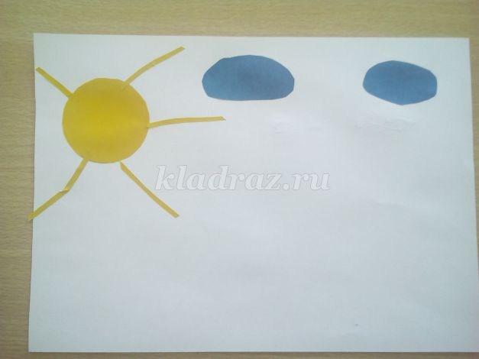
9. Аккуратно намазываем клеем ствол дерева и наклеиваем его с правой стороны листа. По обе стороны ствола наклеиваем ветки.
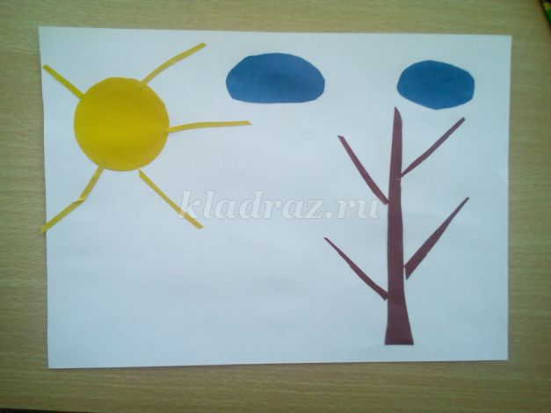
10. Намазываем клеем наш ручеёк и наклеиваем его слева от дерева.

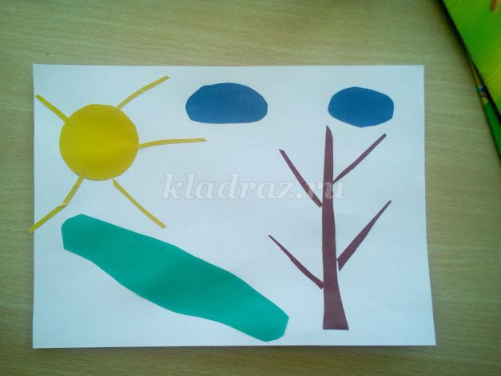
11. Теперь берём цветные карандаши и рисуем первые цветы - подснежники, на дереве и на небе рисуем птичек. Наша весенняя картинка готова. Вот такая красота у нас получилась.

Дорогие родители! Ждем от вас фотографии выполненных работ.

